Жуковский Василий Андреевич
Стихи В. Жуковского
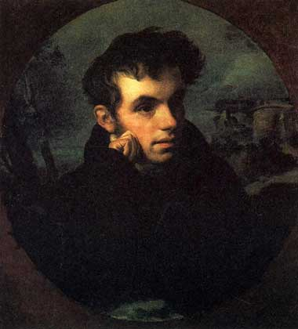
1783 — 1852
Русский поэт, почетный член (1827), академик (1841) Петербургской Академии Наук. Начав как сентименталист ("Сельское кладбище", 1802), стал одним из создателей русского романтизма. Поэзия насыщена меланхолическими мечтаниями, романтически переосмысленными образами народной фантастики (баллады "Людмила", 1808, "Светлана", 1808 — 1812). Перевел "Одиссею" Гомера, произведения Ф. Шиллера, Дж. Байрона. Литературная критика.

Биография
Родился 29 января (9 февраля н.с.) в селе Мишенское Тульской губернии. Отец, Афанасий Иванович Бунин, помещик, владелец с. Мишенского; мать, турчанка Сальха, попала в Россию в числе пленных, взятых русскими войсками при осаде крепости Бендеры. Мальчику была дана фамилия усыновившего его помещика Андрея Жуковского, который жил на положении приживальщика в доме Буниных. Это позволило будущему поэту избежать участи незаконнорожденного, но для получения дворянства потребовалось зачисление малолетнего Жуковского на фиктивную военную службу (в Астраханский гусарский полк). В 1789 он был произведен в прапорщики, что давало право на дворянство, был внесен в соответствующий раздел дворянской родословной книги Тульской губернии.
Первоначальное образование получил в кругу семьи Буниных, где рос на правах воспитанника. Обучался в частном пансионе, после закрытия которого был определен в Главное народное училище. Отсюда был исключен "за неспособность" и далее продолжал обучение в доме В. Юшковой, сводной сестры поэта. Здесь впервые приобщился к литературному творчеству.
В 1797 — 1801 Жуковский учился в Благородном пансионе при Московском университете, где начал писать стихи. Участие в "Дружеском литературном обществе", в которое входили представители образованной дворянской молодежи, определило творческие интересы Жуковского. В 1802 в карамзинском "Вестнике Европы" появилось первое большое стихотворение "Сельское кладбище" (вольный перевод элегии английского поэта Т. Грея), выразившее взгляды и настроения, характерные для русского сентиментализма. К 1808 творчество Жуковского приобрело романтический характер, первые баллады: "Людмила" (1808), "Кассандра" (1809), "Светлана" 1808 — 12) написаны на основе иностранных литературных источников.
В начале войны 1812 вступил в ополчение; откликом на военные события явились стихи "Певец во стане русских воинов" (1812), послание "Императору Александру" (1814), принесшие ему широкую известность.
С 1815 начинается двадцатипятилетний период его придворной службы, сначала в должности чтеца при императрице, вдове Павла I, а с 1825 — воспитателя наследника, будущего Александра II.
К 1810 — 1820 относится расцвет творчества Жуковского. В это время созданы баллады "Эолова арфа" (1814) и "Вадим" (1817), перевод баллады В. Скотта "Замок Смальгольм, или Иванов вечер" (1822), романтические стихи "Цвет завета" (1819), "Море" (1822).
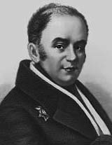
Благодаря влиянию при дворе он неоднократно добивался смягчения участи сосланного Пушкина, выкупа из крепостной неволи Шевченко, освобождения из ссылки Герцена, облегчения судьбы декабристов. В начале 1830-х все большее место в его творчестве занимают переводы: поэмы Ф. Шиллера "Кубок", поэмы Байрона "Шильонский узник". Написаны баллады на античные темы: "Торжество победителей", "Жалоба Цереры". В 1831 написаны сказки: "Сказка о царе Берендее", "Спящая царевна".
Отношения с царским двором обострились настолько, что, получив почетную отставку в 1841, Жуковский принял решение переселиться в Германию, где весной этого года женился на юной Елизавете, дочери своего старого друга художника Рейтерна. Он делал несколько попыток вернуться в Россию, но состояние здоровья жены и надвигающаяся слепота не позволили осуществить эти намерения.
Творческая деятельность Жуковского не ослабевала в последний период жизни. Он закончил начатый еще в России перевод индийской народной повести "Наль и Дамаянти", перевел поэму "Рустем и Зораб" и "Одиссею" Гомера (1849). В 1845 написал "Сказки о Иване-царевиче и Сером Волке". Смерть прервала его работу над переводом "Илиады".
Умер Жуковский в Баден-Бадене 12 апреля (24 н.с.) 1852. Его прах был перевезен в Россию и погребен в Петербурге на кладбище Александро-Невской лавры.

